Муниципальное казенное учреждение «Муниципальный центр обеспечения и развития образования Новоорского района Оренбургской области»
Ресурсно-методический кабинет
«22» сентября 2016 год № 70

Аналитическая справка
о результатах проведения входной контрольной работы
по математике в 9 классах Новоорского района

В соответствии с приказами министерства образования Оренбургской области от 11.08.2016 г. № 01-21/2094 «О реализации региональной системы оценки качества образования в 2016-2017 учебном году», письмом ГБУ РЦРО от 13.09.2016 года № 01-08/862 «О проведении входных контрольных работ по русскому языку и математике в 2016-2017 учебном году», приказом отдела образования администрации Новоорского района № 293 от 15.09.2016 года «О проведении входных контрольных работ по русскому языку в 4, 7-11 классах, по математике в 4, 7-10 классах в 2016 году» была проведена входная контрольная работа по математике обучающихся 9 класса с использованием единых контрольно - измерительных материалов.

Цель: систематизация и обобщение знаний обучающихся 9-х классов Новоорского района, повышение ответственности обучающихся и педагогов за результаты своего труда.

Сроки проведения: 22.09.2016 г.

В контрольной работе по математике участвовали 288 обучающихся (из 323 учащихся 9 классов образовательных организаций Новоорского района), что составило 89,2% от общего количества. 35 человек (12,2 %) обучающихся 9 классов не приняли участие в контрольной работе по следующим причинам:
- 5 обучающихся (1,7 %) - находятся на индивидуальном обучении;
- 30 человек (10,4 %) – отсутствовали по болезни и уважительным причинам, документы, подтверждающие имеются.
Раздел «Математика»:
Количество «2» – 46 человек, что составляет 15,9 %.
Количество «4» и «5» - 103 человека, что составляет 35,8 %.
Раздел «Алгебра»:
Количество «2» – 55 человек, что составляет 19,1 %.
Количество «4» и «5» - 104 человека, что составляет 36,1 %.
Раздел «Геометрия»:
Количество «2» – 120 человек, что составляет 41,7 %.
Количество «4» и «5» - 63 человека, что составляет 21,9 %.
Количество обучающихся в группе «риска» - 46 человек.

Таблица 1

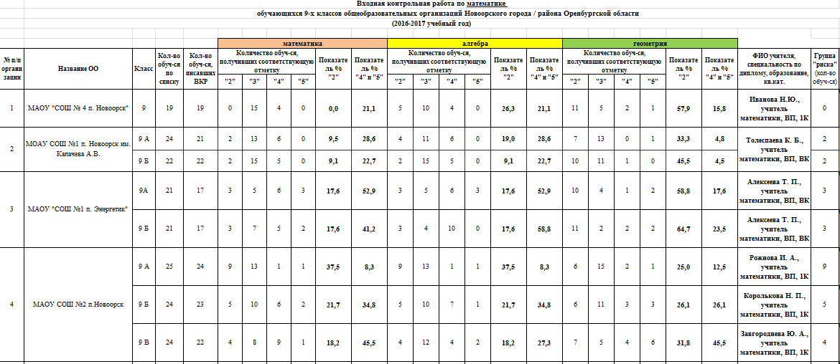
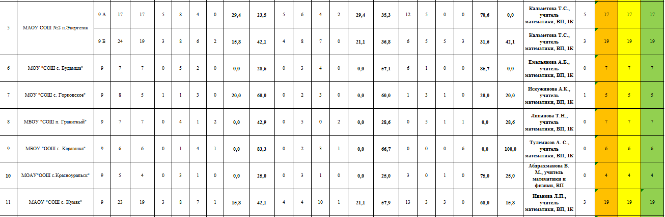
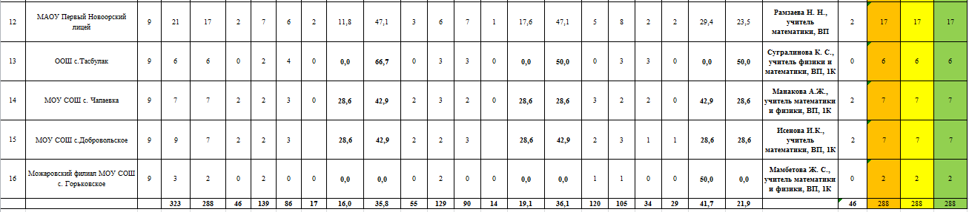

Диаграмма 1 – Рейтинговый ряд по количеству «2» в общеобразовательных организациях Новоорского района
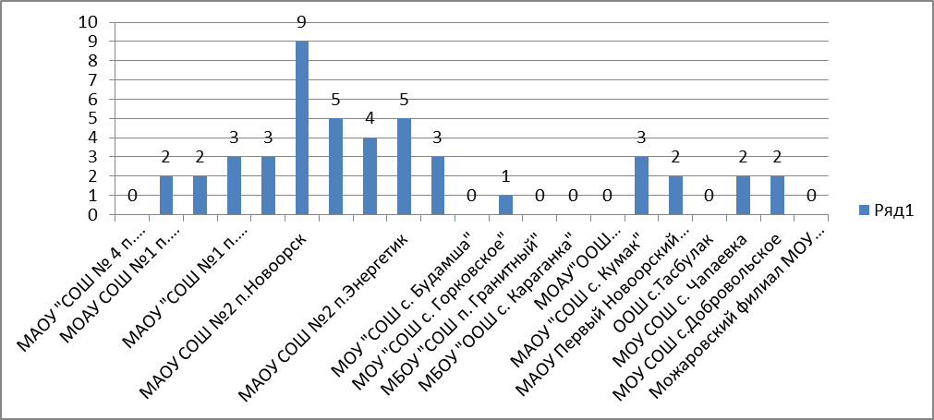

Диаграмма 2 - Показатель «2» в образовательных организациях Новоорского района, %

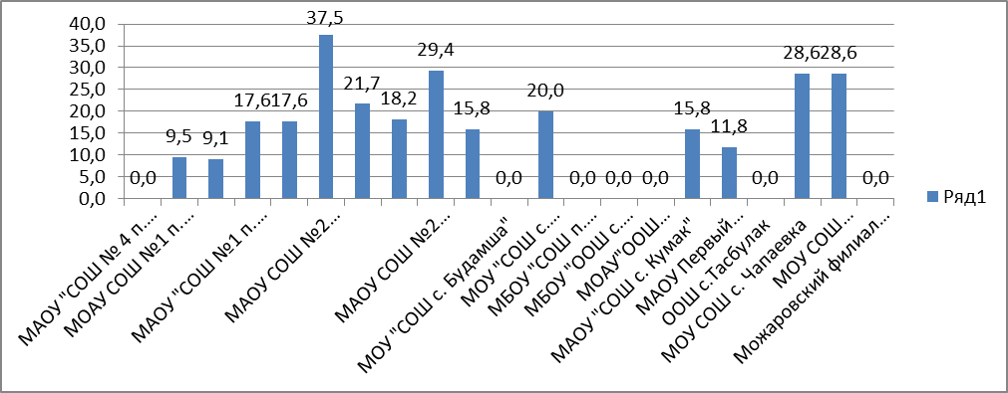

Диаграмма 3 - Рейтинговый ряд по количеству «4» и «5» в общеобразовательных организациях Новоорского района

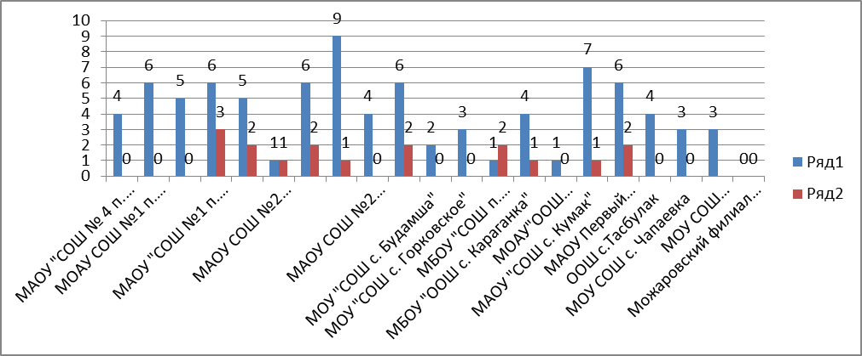

Диаграмма 4 - Показатель «4» и «5» в образовательных организациях Новоорского района, %

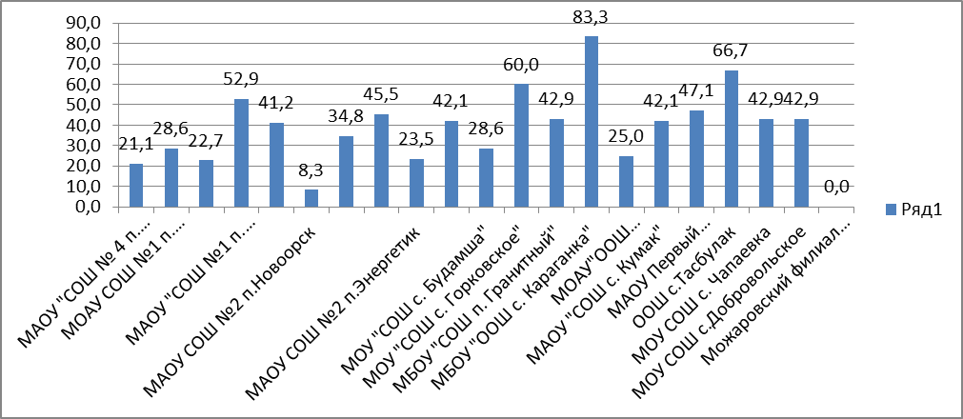
Согласно таблице 1 и диаграммам 1-4 было выявлено, что выше среднего качество успеваемости показали обучающиеся МОУ СОШ с. Караганка – 83,3% и МОУ ООШ с. Тасбулак – 66,7%.
Следует отметить очень низкое качество выполнения работы обучающихся: в МАОУ СОШ №4 п. Новоорск (21,1%).

В ходе анализа было проведено сравнение результатов ВКР (входной контрольной работы) за сентябрь 2015 год и ВКР за сентябрь 2016 год по математике среди 9 классов:

Таблица 2.

 | Кол-во обучающихся, сдававших экзамен | Показатель «2», % | Показатель «4» и «5», % | Группа «риск» | Образовательные организации с большим показателем «2»
ВКР (сентябрь 2015 год) | 300 | 16,0 | 34,7 | 33 | СОШ №1 п. Новоорск – 30%;  СОШ с. Чапаевка – 28,6%;  СОШ с. Добровольское – 28,6%.
ВКР (сентябрь 2016 год) | 288 | 16 | 35,8 | 46 | МАОУ СОШ №2 п. Новоорск, МАОУ СОШ №2 п. Энергетик, МОУ СОШ с. Добровольское

Диаграмма 2 – Показатель «2», %.

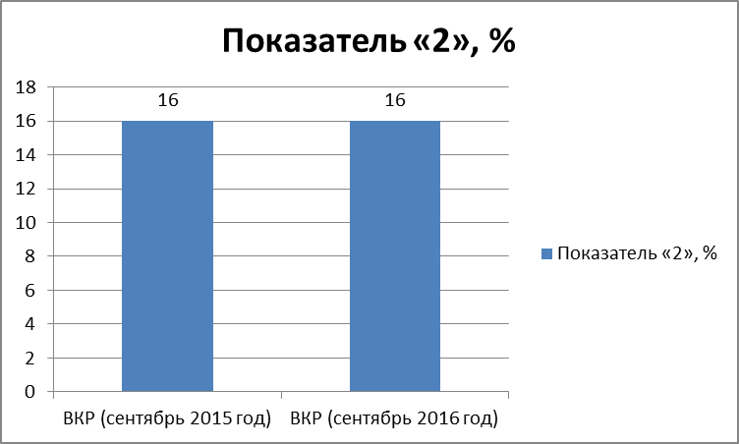

Диаграмма 3 – Показатель «4» и «5», %.

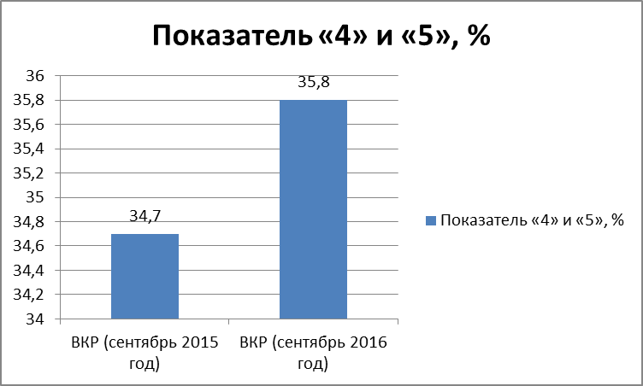

Данные, представленные в таблице, позволяют проследить динамику роста показателя «4» и «5», который увеличился на 1,1% в сравнении с входной контрольной работой за сентябрь 2015 года.
Также, можно увидеть, что показатель «2» остался на том же уровне в сравнении с входной контрольной работой за сентябрь 2015 года – 16%.

Входная контрольная работа по математике в 9 классе этого учебного года проведена по текстам ГБУ РЦРО. Работа содержала 12 заданий. Максимальный балл за выполнение работы – 14 баллов. Отдельно оценивалась геометрия (задания №5, №10, №12), алгебра (задания №1, 2, 3, 4, 6, 7, 8, 11) и выставлялся общий балл по математике.

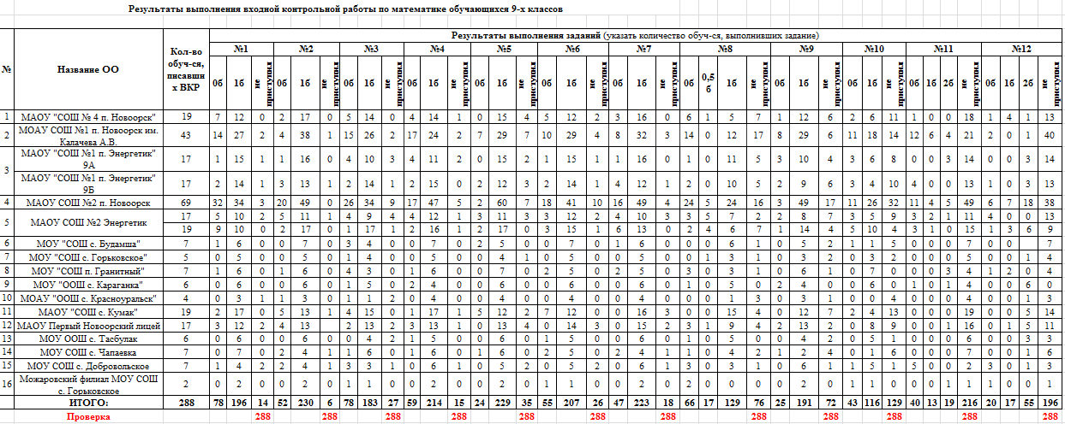

Таблица 2
Показатель доли выполнения заданий обучающимися 9 «а» класса входной контрольной работы по математике:

 | №1 | №2 | №3 | №4 | №5 | №6 | №7 | №8 | №9 | №10 | №11 | №12
Алгебра | 196 (68,1%) | 230 (79,9%) | 183 (63,5%) | 214 (74,3%) |  | 207 (71,9%) | 223 (77,4%) | 146 (50,7%) | 191 (66,3%) |  | 31 (10,8%)
Геометрия |  |  |  |  | 229 (79,5%) |  |  |  |  | 116 (40,3%) |  | 72 (25%)

Как видно из таблицы, что высок процент выполнения заданий №1, №2, №4, №5, №6, №7, №8. У некоторых обучающихся, выполнявших работу, были допущены ошибки в заданиях №1, №2, №5, №6, №7. В результате выполнения входной контрольной работы наибольшее затруднение вызвали задания №3, №4, №10, №11, №12.
Задание №1. В этом задании проверялось умение выполнять действия с обыкновенными дробями;
Задание №2, проверялось умение решать основные задачи на проценты. Можно сделать вывод, что умение решать задачи на проценты у обучающихся сформировано.
Задание №3, проверялось умение выполнять действия с рациональными дробями. Данное задание на упрощение дробно рационального выражения содержало два действия. В первом действии нужно было сложить две дроби с разными знаменателями, при приведении подобных слагаемых в знаменателе произошла потеря знака. Кроме того, при сокращении дробей некоторые обучающиеся производят сокращение в слагаемых, что говорит об отсутствии умения работы с рациональными дробями, закладываемого в 8 классе.
Задание №4 проверялось умение решать квадратное уравнение. Большинство справились с заданием, 6 человек допустили ошибки в применении формул сокращённого умножения, не сменили знак слагаемого при перенесении из одной части уравнения в другую. Это говорит о незнании формул сокращённого умножения.
Задание №5 проверялось умение решать планиметрическую задачу на четырёхугольники.
В этом задании надо было найти площадь ромба по его диагоналям. Процент выполнения задания высок. Это говорит о том, что данное умение у большинства обучающихся сформировано, они знают и умеют применить на практике формулы площадей простейших фигур.
Задание №6 проверялось умение выполнять действия с арифметическими квадратными корнями.
Задание №7 проверялось умение решать линейное неравенство с одной переменной. Процент выполнения достаточно высок. Задания такого типа решает каждый ученик. Это значит, что данное умение у обучающихся сформировано на достаточно высоком уровне.
Задание №8 проверялось умение выполнять действия с рациональными дробями и находить значение этой дроби при указанном значении переменной. Часть обучающихся, не упрощая выражения, сразу подставили значение переменной и получили ответ. Это говорит об отсутствии умения работы с рациональными дробями, закладываемого в 8 классе.
Задание №9 проверялось умение определять значение коэффициента линейной функции, если она проходит через заданную точку.
Задание №10 проверялось умение решать геометрическую задачу на вписанную и описанную окружность.
Задание №11 проверялось умение решать текстовую задачу методом математического моделирования, часть обучающихся не приступили к решению задачи, осуществив самооценку. Не каждый способен смоделировать жизненную ситуацию на языке алгебры. Поэтому за решение этого задания взялись только продвинутые ученики и справились с ним успешно.
Задание №12 проверялось умение решать задачи с применение дополнительных свойств параллелограмма. Часть обучающихся не приступили к решению задачи по разным причинам: не хватило времени, психофизические особенности человека, боятся трудностей при решении геометрических задач.
Выводы:
Анализируя результаты входных контрольных работ по математике в 9-х классах, можно сделать вывод, что обучающиеся не включились после каникул в учебный процесс. Многие вопросы теории не удалось повторить, вспомнить алгоритм решения текстовых задач и т.д. Это всё повлияло на результат выполнения данной работы.
В ходе анализа было проведено сравнение результатов входных контрольных работ за сентябрь 2015 и 2016 года обучающихся 9 классов за 2015-2016 учебный год. Результаты контрольной работы говорят о сформированности предметных ЗУНов у большинства учащихся 9 классов. Большинство ребят справились с заданиями базового уровня сложности.
Причиной допущенных ошибок не всегда являлось незнание того или иного элемента содержания обучения, этому способствовали также: сниженная концентрация внимания, неправильное понимание задания.
Вышеуказанные данные позволяют сделать вывод, что задания базового уровня хорошо усвоены обучающимися, задания повышенного уровня выполняются обучающимися гораздо хуже. 1/2 часть обучающихся не приступает к выполнению заданий повышенного уровня сложности.

Рекомендации:
- Продолжить работу по организации и проведению контрольных работ по математике в 9-х классах общеобразовательных организаций Новоорского района в 2016-2017 учебном году.
- Рассмотреть результаты контрольных работ по математике обучающихся 9-х классов на совещании руководителей и заведующих по учебной части образовательных организаций.
- На заседаниях РМО учителей математики проанализировать результаты контрольных работ и руководителю РМО совместно с учителями-предметниками составить план мероприятий на следующий учебный год и организовать методическую поддержку учителям математики в подготовке обучающихся группы «риска».
- Руководителям ОО взять под контроль и довести до сведения родителей о результатах контрольных работ обучающихся 9 классов.

Исполнитель: методист РМК Абдуллина М. А.

